Python程式設計與資料分析

題目 : 小型環控箱

陳一禕 B1031024

2023/12/17

A、前言 (敘述為何進行此研究)

植物工廠對於溫度的管控十分重要，如果發生溫度異常沒有及時處理很有可能造成植物死亡，而且適合每個品種植物生長的溫度不同，就連燈光都會造成溫室內的溫度上升，因此要讓室內溫度下降除了冷氣空調外，還有通風設備也能將熱氣排出降低溫度，使用通風設備如果再加上水濂，降溫效果會更好。所以我想做出一個能夠監控溫度、隨時調整數值並判斷做出動作的程式，也是我關於未來專題的前置作業練習。

B、專題研究目的與主要功能

研究目的 : 自動判斷空間內的溫度控制風扇開關，並透過電腦視窗觀看當下空間內的狀況。

主要功能 : 1. 自動監測溫度、濕度

2. 在新視窗中顯示並更新當下狀況

3. 判斷溫度過高並開啟風扇

4. 可以自行更改限制溫度

C、前人相關研究簡介

⟪溫室內及時智慧補光控制系統開發-以萵苣生產為例⟫研究生:楊欽仲 ， 指導教授:楊屹沛 博士

論文中提到 : 「DHT22本身在溫度感測的數值上，與乾球溫度計量測結果相近。」因此我的溫度濕度感測器選用DHT22

D、程式流程圖 (若有多支程式，請分別畫出)

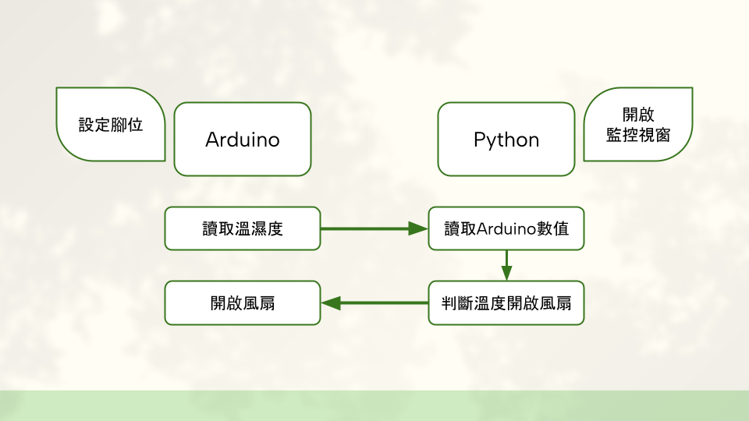

E、程式重要區段介紹

|  |  |  |
| --- | --- | --- |
| 行號 | 程式碼 | 說明 |
| 6 | ser = serial.Serial('COM3', 9600, timeout=1) | 設定Arduino板 |
| 10 | data_raw = ser.readline() | 讀取arduino數值 |
| 11 | data = data_raw.decode() | 解碼 |
| 30 | if temperature_float >= max_temperature : | 設定溫度區間並判斷 |
| 31 | result_label.config(text='溫度過高') | 在視窗上顯示溫度狀態 |
| 44 | ser.write(b'Servo_ON\n') | 將訊息回傳給arduino |
| 60 | root.after(1000, update_values) | 每隔一段時間自動更新以上溫度狀態 |
| 64  65 | root.title("小型環控箱監測")  root.geometry("400x300") | 設定視窗標題及大小 |
| 67 | T1 = Label(root, text="溫度1", bg="lightyellow", width=10) | 設計視窗內標題 |
| 73 | btn1 = Button(root, text="Exit", width=15, command=root.destroy) | 增加退出按鍵 |
| 76 | T1.grid(row=0, column=0) | 標題位置 |

F、執行結果與討論 (請截圖進行說明)

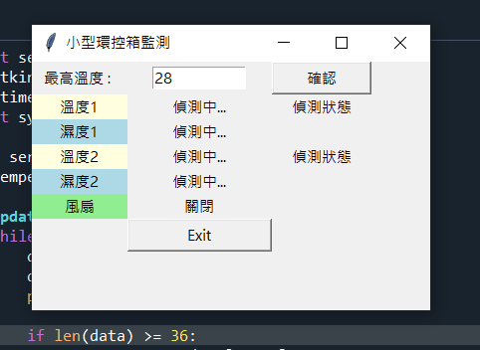

在一開始啟動程式時，Arduino尚在偵測數值，呈現偵測中。

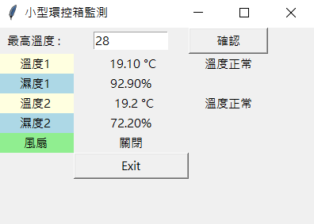

抓到數值後溫度為高於初始的最高溫度，顯示溫度正常。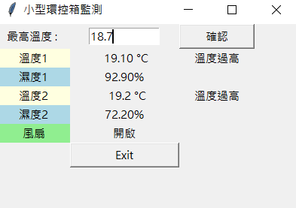

將最高溫度手動調整，會顯示溫度過高並開啟風扇散熱。

G、結論

成功將arduino上溫溼度感測器的數值讀進python顯示在視窗上，並且將判斷結果回傳給arduino控制風扇的開關。手動變換最高溫度和退出鍵的部分也都可以順利進行。成果如預期完成。

H、後續研究改善建議

希望後續可以將數值儲存成excel檔，以便紀錄和之後的數值做對比，也能隨時查看先前資料。更改為無線網路傳輸，可以在遠端也接收到當下溫室內的數值，即時監控會更加方便有效率。除了溫溼度之外，還可以增加光度、風速等等的數值，讓溫室內的環境可以更穩定。控制的部分也可以增加自動加水、補光等等的功能。

I、心得

在這次報告中，我結合了老師上課的範例程式與硬體設備上網尋找連接Arduino的範例程式等等，發現其實Python在網路上的資訊很多，如果有心學習，可以藉由老師在上課時教的基礎再向外延伸，學習更多有趣的套件，之後也可以應用在專題上。在準備報告的同時，也再次複習熟悉自己撰寫的程式，在反覆實驗時，偶爾也會有一些感測數值不穩的問題，試著自己思考尋找程式中邏輯是否有誤，或是增加一些條件去除錯誤的數值進入，解決問題時，也覺得自己有一些進步了。

J、參考文獻

chatGPT

課堂範例程式

使用Python的pySerial模組進行序列通訊：連接電腦與Arduino和MicroPython(網址:<https://swf.com.tw/?p=1188>)

毕设笔记05-使用python读取Arduino端口温湿度数据并保存到本地(網址:<https://blog.csdn.net/qq_41575882/article/details/103734719>)

K、程式名稱列表(本專題的程式及其他相關程式或套件名稱列表)

Arduino-DHT22內建範例程式

Python-serial

from tkinter import *

from time import sleep

sys